减慢电石与水的反应速率
谢茜
（位育中学）
电石与水的反应是实验室制备乙炔的原理，即使用饱和食盐水代替水，该反应速率还是过快，容易产生固体上涌，需关关停停分液漏斗的活塞，以达到减慢反应速率的目的，为后续乙炔的性质实验带来不便。因此我希望改进该实验，达到减慢反应速率的目的。从影响化学反应速率（反应物浓度、温度、接触面积、催化剂等）的因素出发，前人也做了不少工作，比如采用不同的饱和盐溶液去替代食盐水，当采用Na₂SO₄、Na₂CO₃、K₃PO₄等盐浴液时，会与电石跟水反应的产物之一Ca(OH)₂发生反应，生成更难溶的CaCO₃、Ca₃(PO₄)₂或微溶于水的CaSO₄等物质，覆盖在CaC₂的表面，阻碍了CaC₂与水的进一步接触，从而使反应速率大大慢于电石和纯水的反应速率^{[1]}。陆英麟用乙醇水溶液代替水，由于乙醇分子与水形成氢键，牵制水分子的运动，所以使反应减慢^{[2]}。张印山和岳素芳用浸泡过食盐水的脱脂棉和电石反应，从而得到平稳的乙炔气流^{[3]}。那降温的效果又如何呢？当我们采用冰浴时，对反应速率的减慢有限，仍会有固体上涌现象；接着我们用冰与电石反应，选择冰的理由是：冰不但能降低温度，还能起到减少与电石接触面积的目的。但遗憾的是，由于该反应放热，冰块溶解，反应速率还是很快。从“减少接触面积”这个颇具难度的挑战点出发，我进行了进一步的探究。
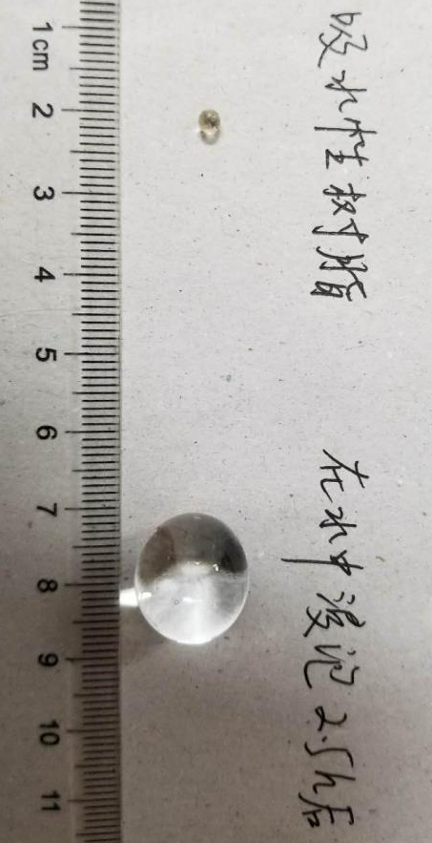
受张印山和岳素芳工作的启发，解决问题的关键就是吸水性材料的选择。首先吸水性材料最好是固体，不能是粉末状的，而是颗粒状的。当其吸收水或者饱和食盐水后仍能保持固态，这样和电石的反应就由固-液反应变成了固-固反应，从而有效减少了接触面积。其次只是能吸水的材料还远远不够，它还必须能持续地缓慢地释放出水。最后该材料必须比较稳定，不受该反应的影响，也不参与到该反应中去。最终我们选择了粒状的高吸水性的聚丙烯酸树脂，该高聚物的化学性质稳定，有着很好的吸水性能，并且能缓慢释放出水。前些年流行的无土栽培-------水晶泥养花，就是利用了吸饱水后的该物质持续缓慢地释放出水以供植物的生长。将该树脂在水中浸泡2.5 h后，其吸水达到饱和，不再继续长大，如图一所示。取出该树脂，用纸巾吸干其表面的水分，加入到装有电石的锥形瓶中。
图一. 吸水前后的聚丙烯酸
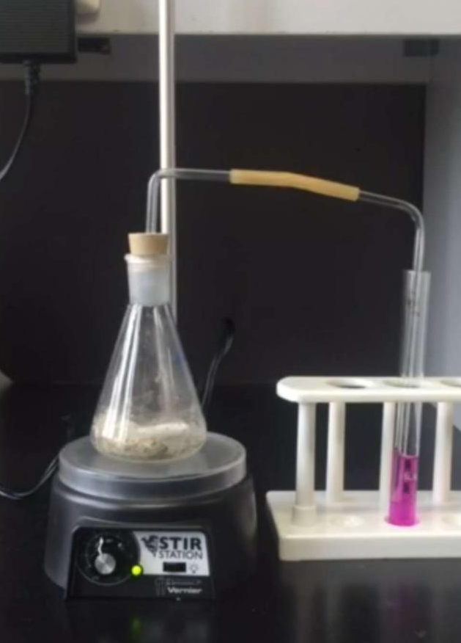
由于是气体生成的反应，我们可将生成的气体通过玻璃导管导入酸性高锰酸钾溶液中，通过观察产生气泡速率去判断该反应速率的快慢。刚开始时由于固-固接触面积有限，产气速率确实较慢。但由于缺乏搅拌，造成树脂和电石始终接触，该反应又是放热反应，随着反应的进行，温度持续升高，吸水性树脂出现了较快释放出水的现象，所以反应速率又加快了，瓶底有液态水出现。为了解决该问题，我们使用了磁力搅拌器，通过搅拌就能持续地平稳地得到乙炔气流，并且生成的固体粘附在树脂表面，并不会造成固体上涌现象（如图二所示）。由于是固-固搅
图二.电石与吸水后的树脂反应
拌，所以会出现跳磁现象，即搅拌不良情况的发生。没有破损的吸水性树脂可以回收再利用，符号绿色化学的理念。
解决了速率过快的问题，接下去我尝试着去解决乙炔中混有的杂质（主要是硫化氢和磷化氢）问题。我们设计的思路是：将吸水性树脂浸泡在硫酸铜溶液中，因为硫酸铜溶液能吸收硫化氢反应（CuSO₄ + H₂S → CuS↓+ H₂SO₄），并且和磷化氢能发生氧化还原反应将其除去（11PH₃ + 24CuSO₄ + 12H₂O → 8Cu₃P↓+ 3H₃PO₄ + 24H₂SO₄）。但遗憾的是，即使在极稀浓度的CuSO4溶液中（1%的CuSO4溶液），吸水性树脂很难吸收电解质溶液长大，并且切开树脂时发现，铜离子只吸收在表面，内层吸收的还是水（如图三所示）。所以除杂问题还是得不到解决。 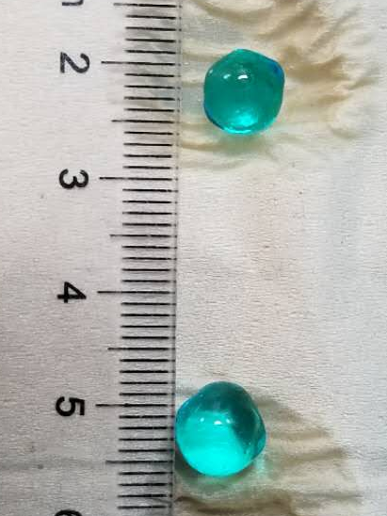 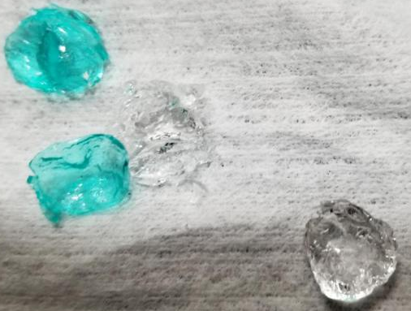
图三. 聚丙烯酸吸收1% CuSO4溶液的情况
当然这部分的工作我们还在继续进行探究，希望找到能吸收电解质溶液的树脂，这样乙炔的制备和除杂就能一体完成，极大简化了实验装置。这样的树脂我们还在寻找和合成中。
参考文献：
- 张国锋，不同盐的饱和溶液跟电石反应机理的探讨[J]，《江苏教育》，1991（1）：36-37；
- [2] 陆英麟，电石跟水反应制乙炔实验的改进[J]，《教育与装备研究》， 1995（2）：6-6；
- 张印山，岳素芳，制取乙炔实验的改进[J]，《实验教学与仪器》，1994（5）：25-25。
职称：中教二级；联系电话：18001658230；邮箱：xiexi200@sina.com。

